Kochane Sówki!
Wakacje zbliżają się do Was dużymi krokami, pozostały tylko 4 dni. Już jutro będziecie mogli spotkać się w przedszkolu.
Na początek zapraszam na gimnastykę:

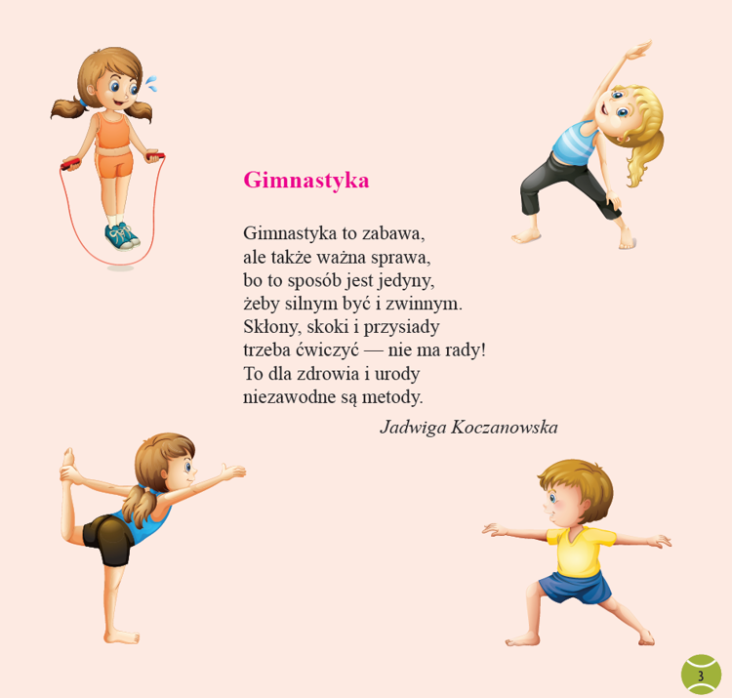

Dziś w dalszym ciągu będziemy rozmawiać o sporcie. Wczoraj poznałyście niektóre dyscypliny sportowe i flagę olimpijską. Teraz zapraszam do obejrzenia filmu edukacyjnego ,,Letnia olimpiada sportowa”, główni bohaterowie to Bolek i Lolek. Zachęcam do naśladowania:
https://www.youtube.com/watch?v=rPrU1OpEFPo

Proszę teraz odpowiedzcie na pytania:
1. Pamiętacie, jakie kolory kół ma flaga olimpijska i co symbolizują, jakie są inne symbole olimpijskie?
2. Jaki jest przebieg igrzysk olimpijskich?
3. Jakie dyscypliny sportowe były rozgrywane w czasie igrzysk?
4. Jaka jest Wasza ulubiona dyscyplina sportowa, letnia i dlaczego?

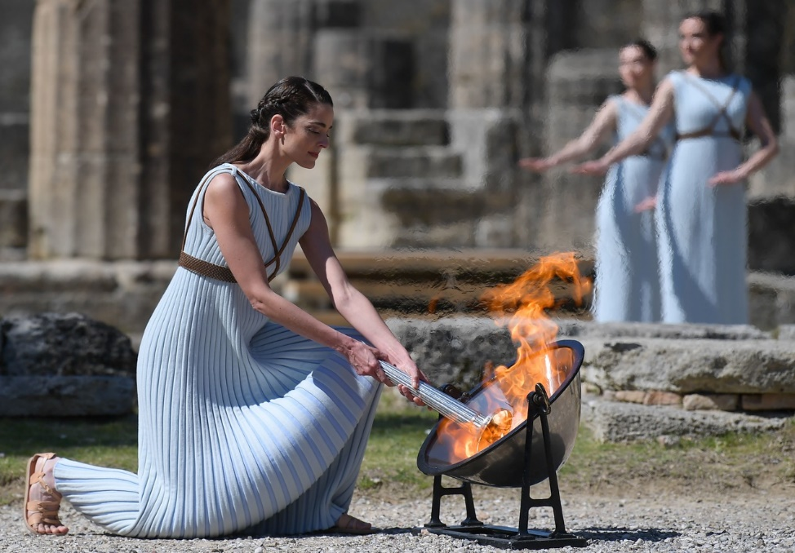

‘

Motto igrzysk to: „Szybciej, wyżej, mocniej”

Pomyślcie, dlaczego tak ono brzmi. Dziękuję za wszystkie odpowiedzi.

Zabawa gazetami:,, Jaka to dyscyplina sportowa”? – na pewno macie w domu kolorowe gazety, stare książki, poszukajcie informacji (obrazków) dotyczących letnich dyscyplin sportowych. Wytnijcie je i przyklejcie na kolorową kartkę. Zobaczymy, komu się uda ☺
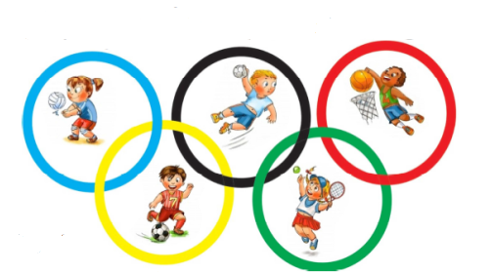

,,Co jest niezbędne do uprawiania danej dyscypliny? Nazwijcie je. Proszę zaznaczcie, każdą drogę innym kolorem kredki. Pamiętajcie o odpowiedniej pozycji w czasie siedzenia przy biurku.

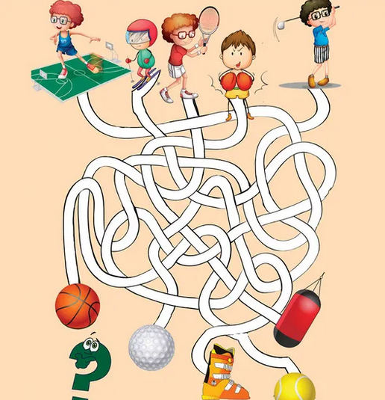

Brawo

Aby być zdrowym i mieć dużo siły na ćwiczenia, trzeba również jeść dużo warzyw i owoców. Przygotowałam dla was puzzle pełne witamin, wytnijcie je, ułóżcie i przyklejcie na kartce.
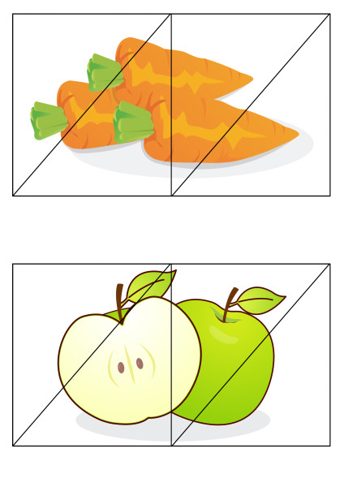

Zabawa ruchowa:,, Taniec z kolorowymi wstążkami” – proszę wziąć do rączki kolorową wstążkę, chustę. Rodzica proszę o włączenie utworu z muzyką taneczną. Dzieci wykonują własne improwizacje taneczne. Bawcie się dobrze

Ostatnie zadanie. Proszę wymyślcie hasło propagujące sport. Zapiszcie je sami na kartce lub poproście Rodzica. Np.
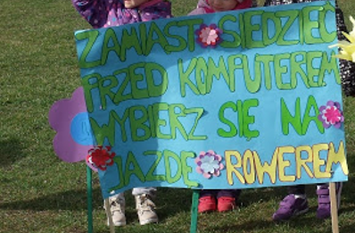

Pamiętajcie o życzeniach, dzisiaj jest Dzień Taty.

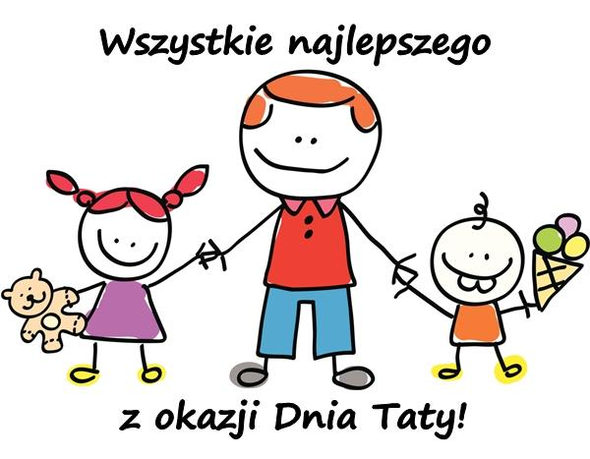

Nasze Sówki też jesteście super sportowcami. Brawo!

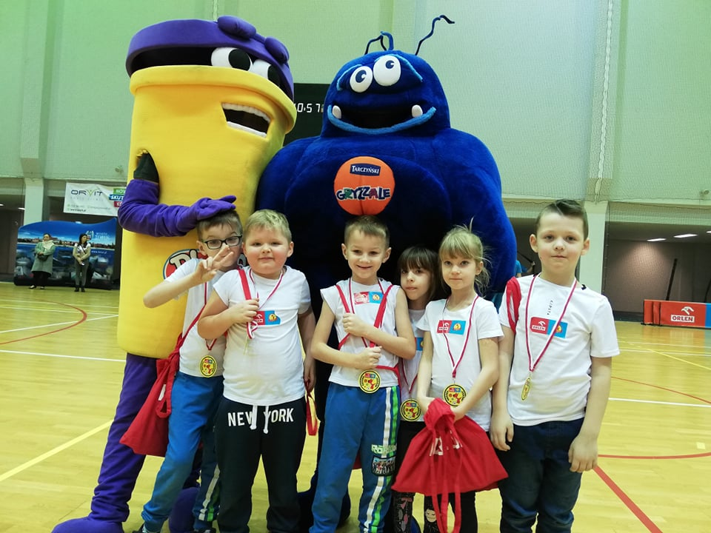

Dziękuję za dzisiejszy dzień ☺

